НОВОСТИ ШКОЛЫ ЗА 2018-2019 УЧЕБНЫЙ ГОД.

1 сентября в 11.00 состоялась торжественная линейка, посвященная "Дню знаний". Школа открыла двери для 141 ученика. 16 первоклассников влились в школьный коллектив. После линейки учащиеся отправились в свои кабинеты на первый в этом году урок.

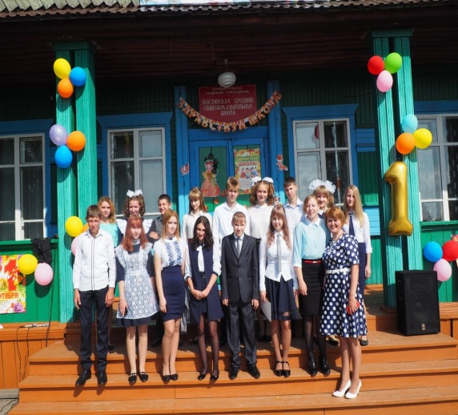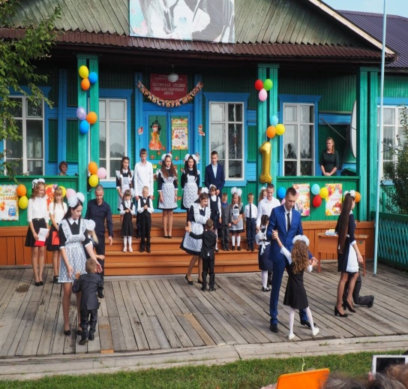

3 сентября. В России ежегодно 3 сентября отмечается особая дата - День солидарности в борьбе с терроризмом. В этот день традиционно проходят панихиды, возлагаются цветы к мемориалам погибших, проводится всероссийская минута молчания. Во время минуты молчания во многих российских городах в небо выпускают белых голубей, которые призваны символизировать мир.
В день солидарности в борьбе с терроризмом в нашей школе прошли классные часы и митинг.

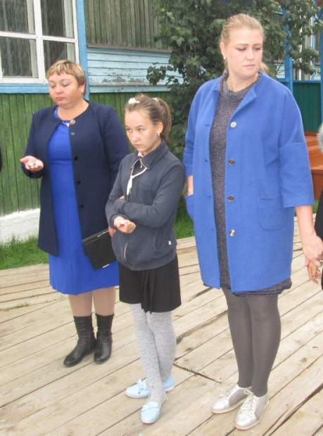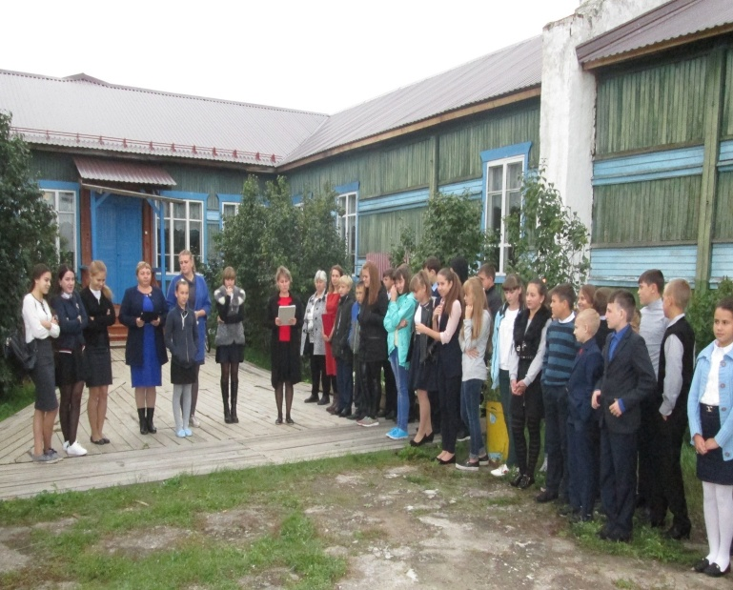

7 сентября. Уважаемые родители и гости нашего сайта! С 1 по 31 октября 2018 будет проведена пробная перепись населения, которая является основнам этапом подготовки к Всероссийской переписи населения 2020 года. С 1 по 10 октября Вы можете самостоятельно заполнить переписные листы на сайте "Госуслуги".

15 сентября. В городе Нижнеудинске прошел районный конкурс "Лучший турник-мен Нижнеудиского района".
Ученик 11 класса Гайтанов Михаил занял 1 место в возрастной категории: 17-19 лет.

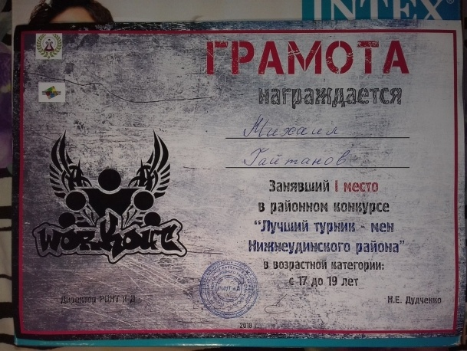

24 сентября. В нашей школе прошли выборы в школьное ученическое самоуправление.
Были выдвинуты кандидаты обучающихся 8-11 класс.
По результатам выборов депутатом номинации:
«Золотой фонд» избрана Павловская Кристина 10 класс – 19 голосов,
«Добрая душа» - Федосеева Алина 9 класс – 25 голосов,
«ВиТа» - Гнып Иван 11 класс – 22 голоса
«Чемпион года» - Тулзаков Николай 10 класс – 26 голосов
«Мы за порядок и дисциплину» - Сайфулина Неля 11 класс – 23 голоса.

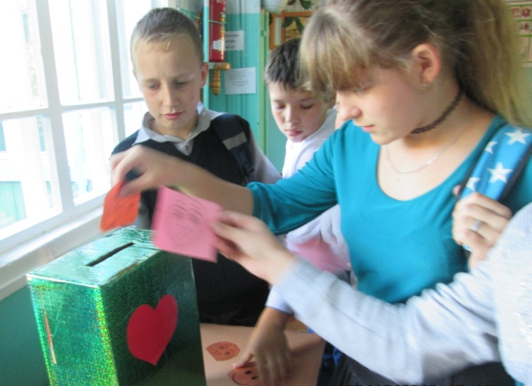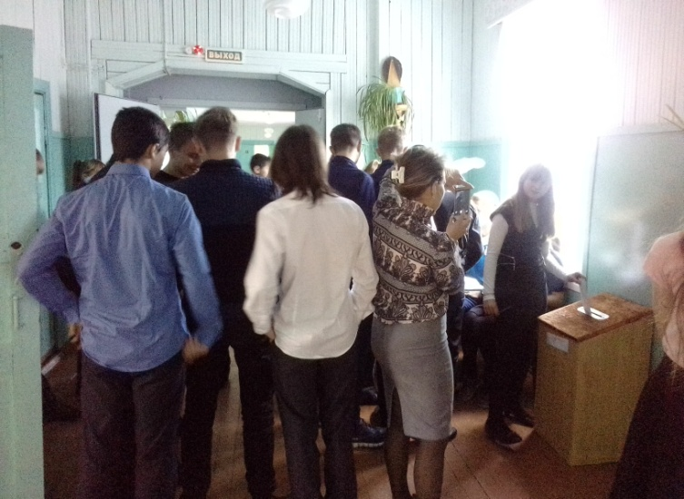

Со 2 по 6 октября прошла областная неделя по профилактики употребления алкоголя «Будущее в моих руках».
В ходе недели прошли акции «Настроение школы» и «Подари улыбку класса», часы общения, выступление учеников с докладом на тему «Моё хобби», в 8-11 классах проведены занятия «Учимся противостоять манипуляциям», «Учимся ставить цели и добиваться их».
Организаторами недели были социальный педагог Сайфулина О.С., педагог-организатор Белан Д.А., классные руководители 5-11 классов и активисты ученического самоуправления. Обучающиеся 5-11 класса приняли активное участие во всех мероприятиях.

5 октября мы отмечали День Учителя. Ребята 11 класса проводили уроки, следили за дисциплиной, вели репортажи. Попробовали себя в роли директора, завуча, организатора. Подготовили для учителей развлекательный урок, видеопоздравление. Многим очень понравилась быть учителем, возможно при выборе профессии этот опыт пригодится нашим выпускникам.

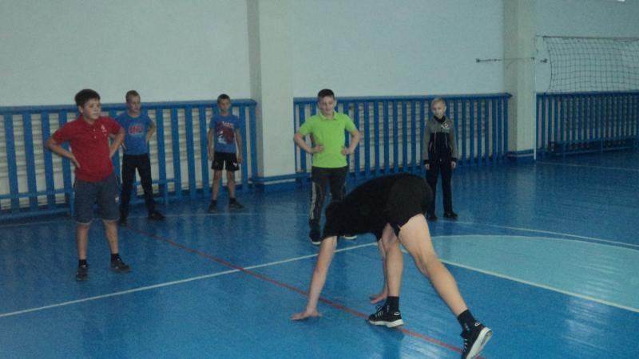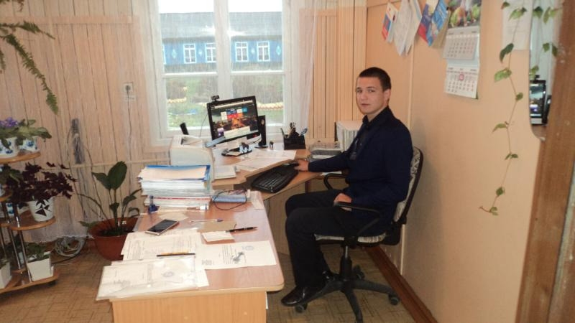

С 9 октября по 30 октября в нашей школе прошли мероприятия, посвященные безопасности в сети Интернет. Учащиеся посмотрели фильмы, выпустили плакаты, газеты, буклеты. Приняли участие в тестировании. Подробнее в фотоотчёте.

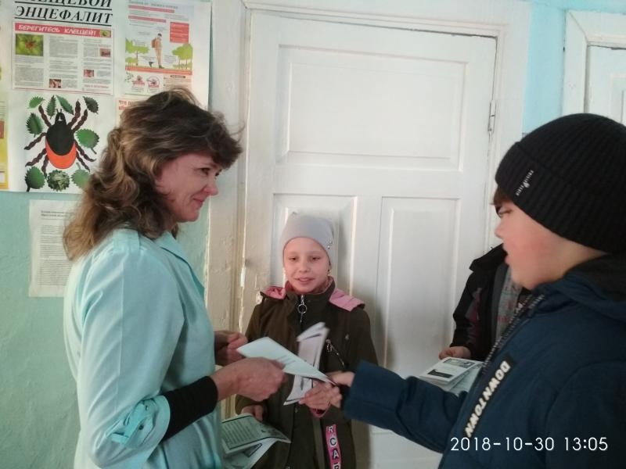

С 15 октября по 19 октября 2019 года в начальных классах прошла неделя по окружающему миру.
В рамках недели прошли такие мероприятия как:
1. Праздник «Здравствуй, Осень золотая!» Конкурс чтецов, песен, игр о природе
2. Конкурс поделок “Чудеса своими руками ”
3. Открытые уроки по окружающему миру в 1 и 2 классах.
4. Внеклассное мероприятие «Береги свою планету!»
5. Защита проектов по окружающему миру
6. День здоровья. Поход в лес.
7.Олимпиада во 2-4 классах Подробнее

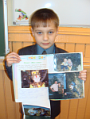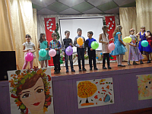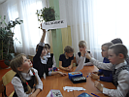

18 октября состоялся заключительный этап муниципального конкурса "Лучший ученик года-2018". Честь нашей школы защищала Сафарова Минара, которая преодалела сложные испытания первого тура и вошла в семерку финалитсов. Подробнее по ссылке.

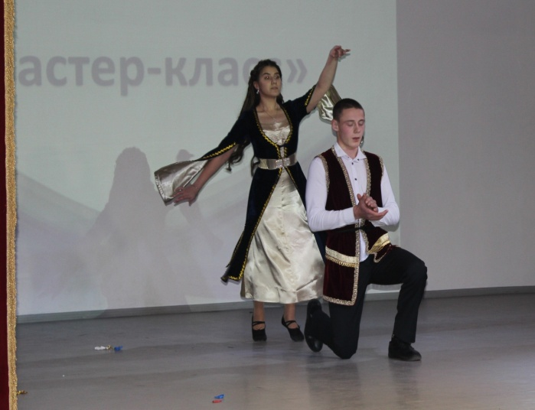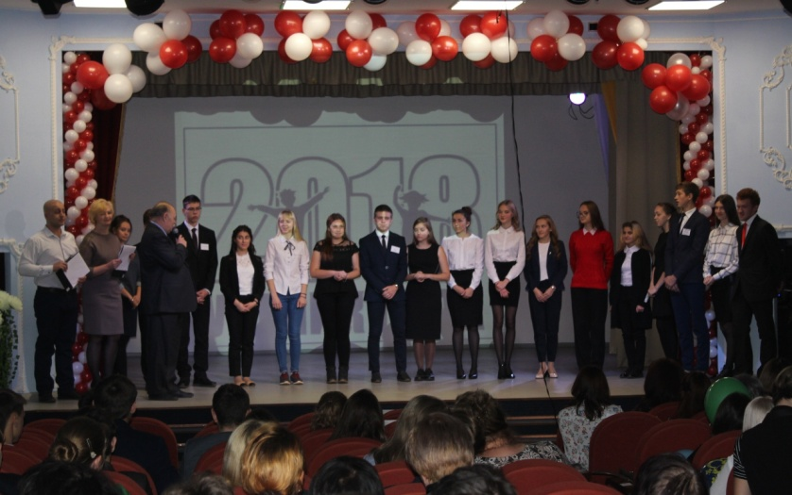

Ребята из Тимуровской команды помогают жителям поселка. На осенних каникулах парни из старших классов помогли расколоть и сложить дрова Крепениной Л. И. (матери солдата, погибшего в Чеченской войне )
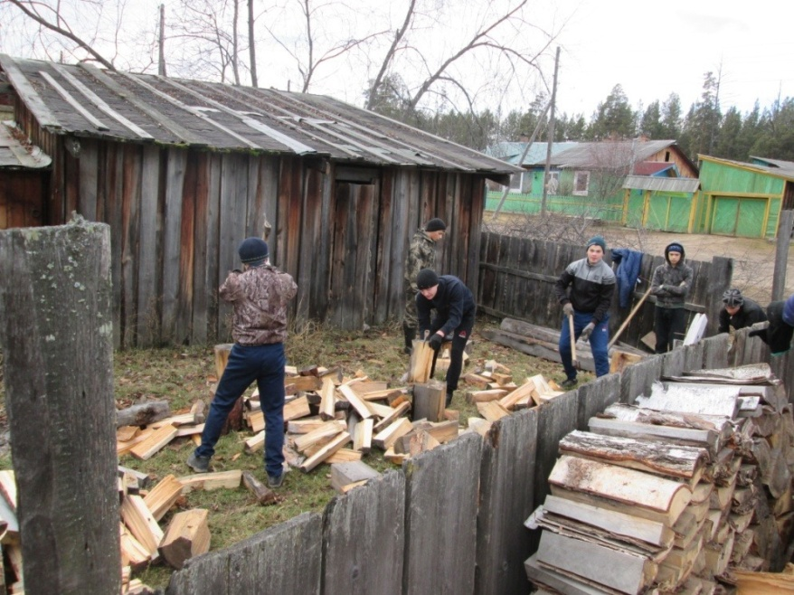
Диагностика сформированности регулятивных и коммуникативных УУД в 7 классе
Сроки проведения: с 7 ноября по 13 ноября 2018 г.
Задание выполняется обучающимися самостоятельно, вне уроков, и даже возможно вне школы.
способ загрузки презентации: пройти по ссылке: http://dia.iro38.ru/add2
Более подробная информация.

С 12 по 16.11.2018 в МКОУ «Костинская СОШ» прошла профилактическая неделя «Единство многообразия». Подробнее в фотоотчете.

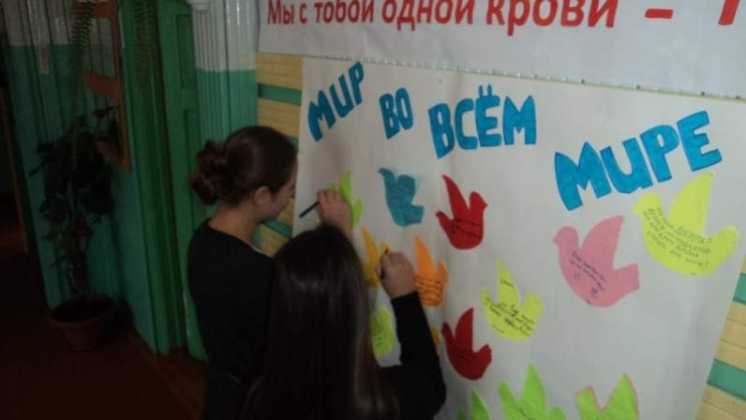

В период с 15 ноября по 24 ноября 2018 года была организована и проведена неделя по профилактике употребления табачных изделий «Мы за чистые легкие!». Подробнее в фотоотчете.
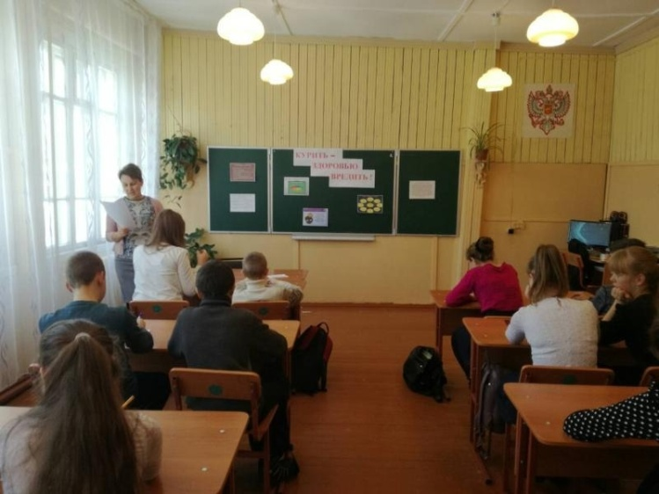
C 3 по 8 декабря 2018 года школа приняла участие в первом Всероссийском «Уроке цифры».Подробнее.
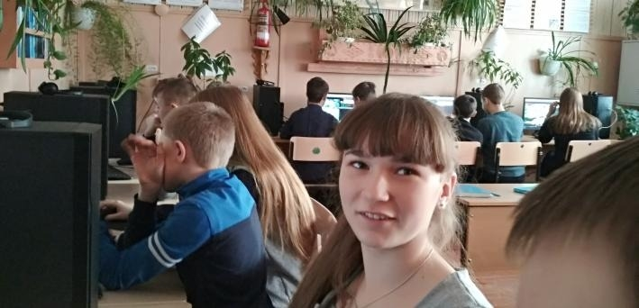

Конкурс «Олимпис 2018 - Осенняя сессия» завершён. В конкурсах «Олимпис 2018 - Осенняя сессия» приняли участие более 150 тысяч учеников из более чем 8000 учебных заведений всех регионов России и стран ближнего зарубежья! Учащиеся нашей школы тоже приняли участие в конкурсе. Результаты участия размещены по ссылке
С 27 ноября по 1 декабря в МКОУ «Костинская СОШ» прошла неделя профилактики заражения ВИЧ и пропаганды нравственных и семейных ценностей «Здоровая семья». Подробнее в фотоотчёте.
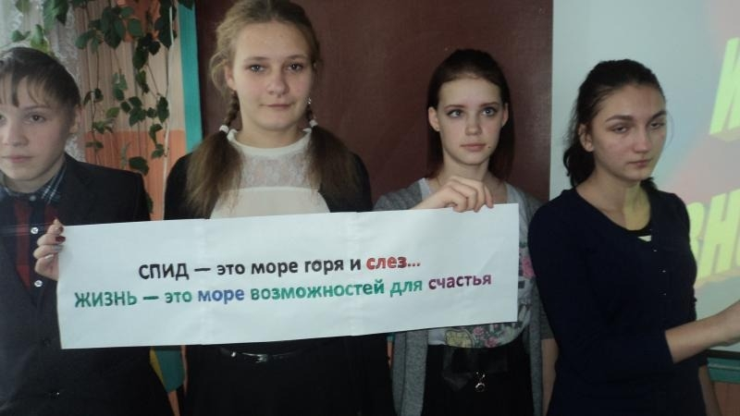
12 декабря учащиеся 9 класса Дудкина Алина, Сиднева София и Федосеева Алина заняли 1 местов муниципальной экологической игре "Заповедное Прибайкалье". Руководитель Мориквас Наталья Ивановна
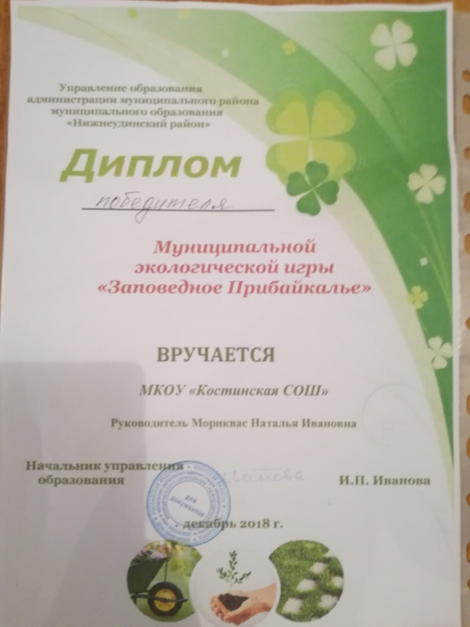
С 10 по 15 декабря 2018 года в МКОУ «Костинская СОШ » была проведена неделя правовых знаний. Подробнее в фотоотчёте.
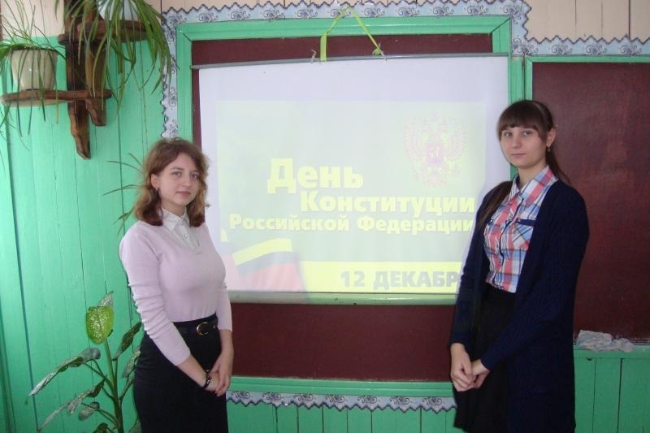
Мы слепили снежный ком,
Ушки сделали потом.
И как раз
Вместо глаз
Угольки нашлись у нас.
Кролик вышел, как живой!
Он с хвостом и с головой!
За усы
Не тяни —
Из соломинок они!
Длинные, блестящие,
Точно настоящие!
(О. Высотская)

Ежегодно усилиями учащихся нашей школы, школьный двор украшается снежными постройками. Этот год не стал исключением. В этом году фантазия ребят разыгралась не на шутку. И вокруг елочки каждый класс вылепил своего любимого героя мультфильма или сказки. Не обошлось и без символа нового 2019 года.

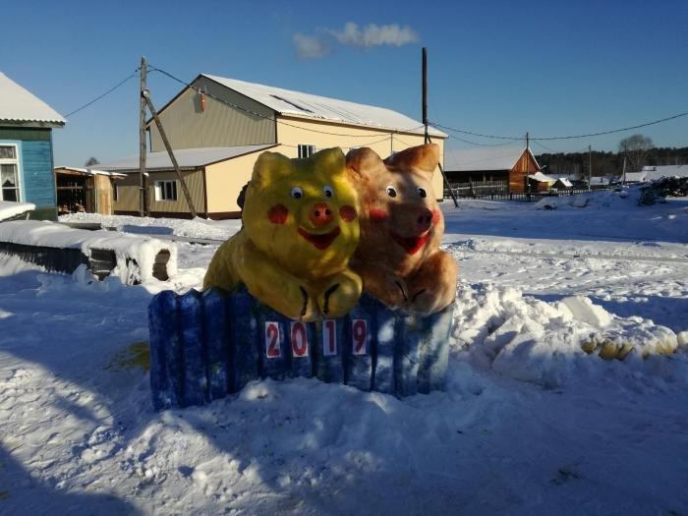
С 21.01 по 25.01 2019 года в начальных классах прошла неделя по русскому языку. Все учителя начальной школы активно приняли участие в организации и проведении недели, вовлекли в творческий процесс и учащихся. Предварительно прошло обсуждение по составлению плана недели между учителями. Каждый учитель подошел к этому творчески, подбирая интересные задания, кроссворды, внеклассные занятия, интеллектуальные игры. Подробнее
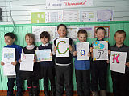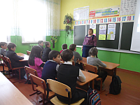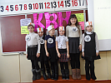
24 января Беляева Александра в районной администрации была награжденна знаком отличия "Надежда и гордость Нижнеудинского района".
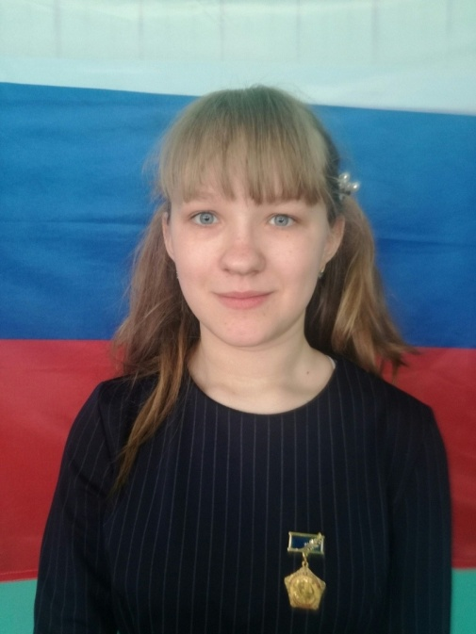
С 25.01 по 02.01 в МКОУ «Костинская СОШ» прошли профилактические мероприятия по безопасности на объектах железнодорожного транспорта . Подробнее в фотоотчете.
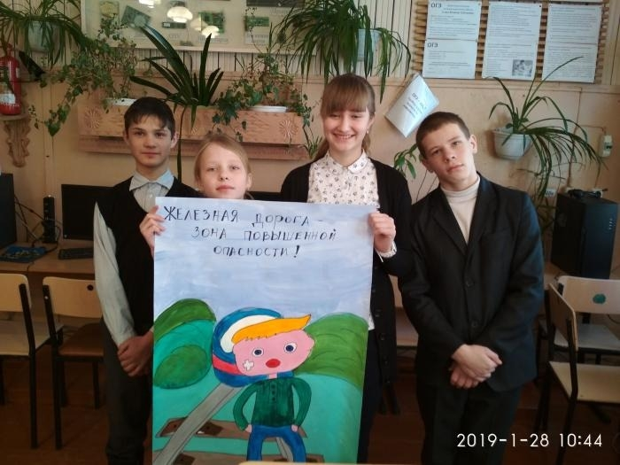
с 11.02 по 17.02 проходила «Неделя Добра»
В рамках проведения «Недели Добра» классными руководителями проведены классные часы на тему: «Доброта творит чудеса», «Тепло доброго слова», «Дорогою добра», «Добро и зло». В 1-2 классах дети слушали стихи, обыгрывали ситуации и размышляли о том, что доброту можно дарить по- разному, говорили о добрых словах и делах.. Ребята высказали своё мнение о том, что такое добро и что такое зло. В 5-6 классе был проведен классный час – «Дорогою добра». С большим желанием и интересом принимали участие ребята в акции «Почта другу. Социальным педагогом Сайфулиной О.С. был проведен цикл бесед на тему «Кто такой добрый человек».
Проведённые мероприятия призывали к добру и милосердию, дали возможность задуматься над своим поведением, стать более отзывчивыми и внимательными друг к другу. Ребята уяснили, что много добрых дел ждёт их впереди, но прежде надо вырасти настоящими людьми, добрыми, смелыми, отзывчивыми, вежливыми.
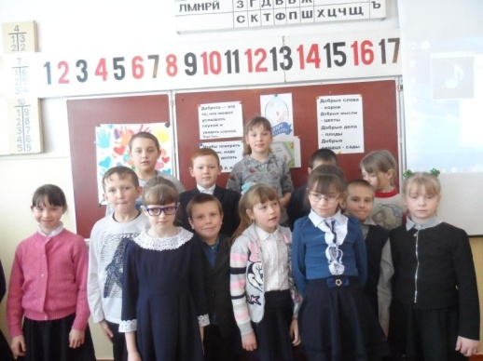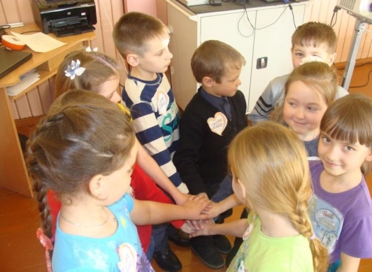
19 февраля в стенах нашей школы состоялся фестиваль детского творчества "PROдетство". Под руководством Лошаковой Е. А. и Крайновой Т. Р., коллективом школы совметсно с детьми была подготовлена яркая и незабываемая концертная программа. Также были представлены выставки творческих работ учащихся по технологии под руководством Коробкова И. А., Коробковой Е. М.
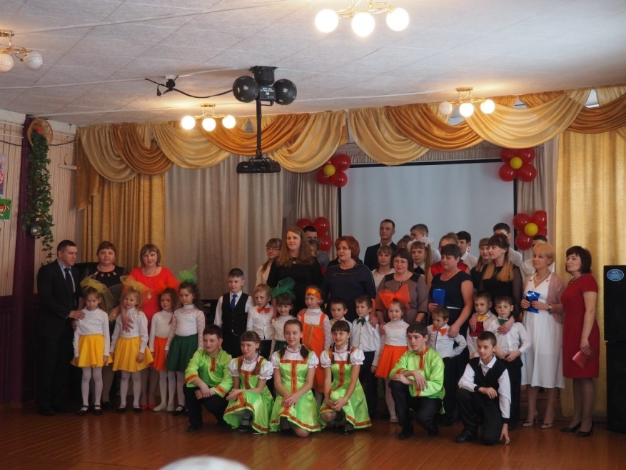
В период с 01.03 по 07.03 в нашей школе прошла областная Неделя по профилактике употребления психоактивных веществ «Независимое детство!» Подробнее в фотоотчете.

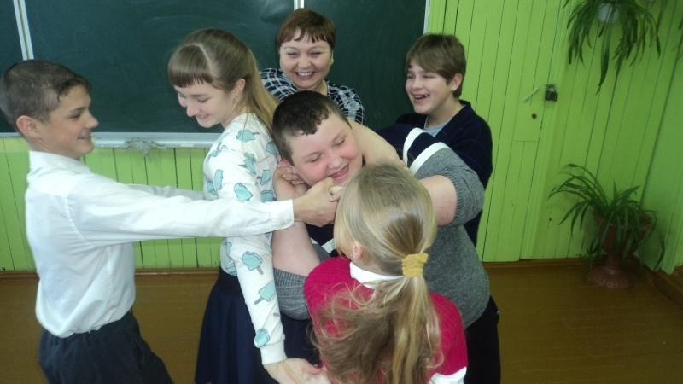
Замечательный праздник День Защитника Отечества отметили в нашей школе. Школьное самоуправление выпустило праздничную стенгазету. Классные коллективы организовали и провели чаепитие с поздравлением . А также ребята ходили на пикники в лес и катались на санках с горки. Участвовали в концерте Сельского Дома Культуры.
Незабываемый сюрприз - поздравление организовали юноши в День 8 Марта. Мальчики старательно и кропотливо рисовали, клеели стенгазету, оформили цифру 8 разноцветными бабочками. На переменах звучали теплые, сердечные поздравления девушкам, подкрепленные музыкальными подарками. Классные коллективы организовали и провели чаепитие. Поучаствовали в совместно организованном концерте СДК.
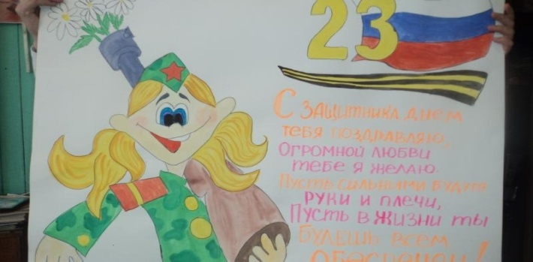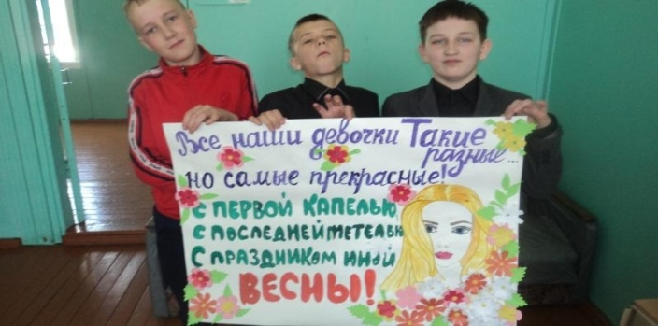
К 1 апреля в школе прошла выставка стенгазет среди 5-11 классов «1 апреля никому не верю!»
Яркую и оригинальную стенгазету выпустил коллектив 7 класса. Одиннадцатиклассники поразили всех обучающихся искрометным юмором.
Организаторы же дня юмора, школьное самоуправление, весь день подшучивали над учениками и педагогами.
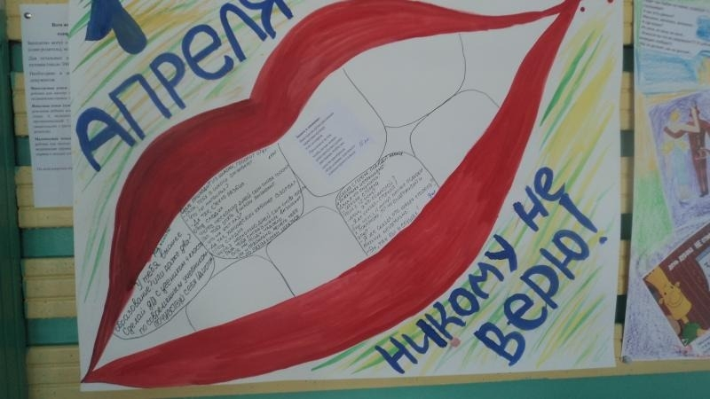
Ежегодно 1 апреля вся планета отмечает Международный день птиц (International Bird Day)— интернациональный экологический праздник. Его цель — сохранение видового разнообразия и численности птиц. Учащиеся нашей школы тоже приняли участие в этом традиционном празднике.
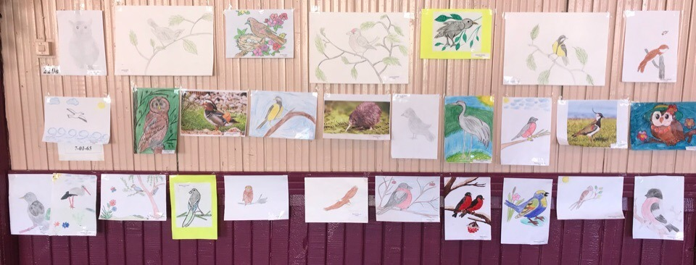
2 апреля члены школьного самоуправления изготовили и разместили на берегу реки Уда таблички предупреждающие об опасности на тонком льду. Выпустили стенгазету – памятку «Вы запомните, друзья, по тонкому льду ходить нельзя!». Также в классах были проведены классные часы с раздачей листовок «Меры предосторожности и правила поведения на льду» и «Оказание помощи пострадавшим на льду».
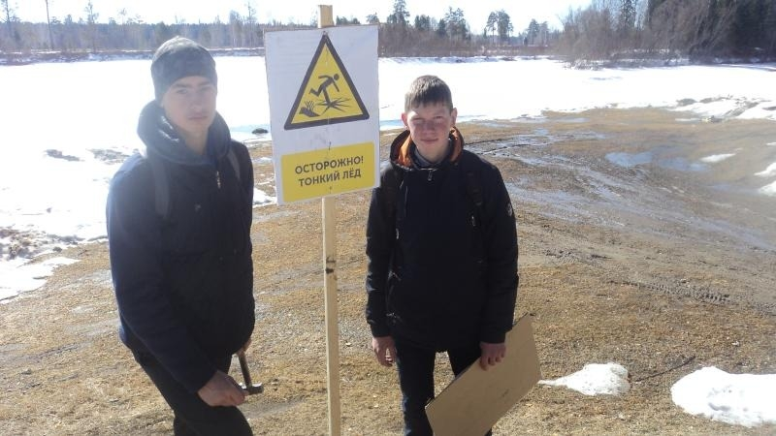
С 01.04 по 06.04 в МКОУ «Костинская СОШ» прошла неделя, посвященная «Всемирному Дню Здоровья». В ней приняли участие все ученики школы. В первый день 1.04 ребят с утра встречал лозунг «В здоровом теле – здоровый дух» и 7 заповедей здоровья. Во второй день 2.04 с ребятами 1-4 классов прошло мероприятие «Маршруты здоровья». Ребята соревновались между собой по станциям здоровья. 1 станция «Поэтическая»: ребята готовили стихи про ЗОЖ и правильный режим дня.
2 станция «Музыкальная»: ребятам нужно было угадать мелодию про ЗОЖ.
3 станция «Спортивная»: ребята соревновались в метании колец в цель на меткость и в прыжках на скакалке.
4 станция «Художественная»: ребята с закрытыми глазами должны были нарисовать боксёра, также станция «Загадкино»: загадки про ЗОЖ. И «Алфавитово»: ребятам из предложенного набора букв нужно было составить название спорта. Ребята мероприятием остались довольны. Были вручены медали: 1 место – 3 класс, 2 место – 1 класс, 3 место – 2 класс, 4 место – 4 класс.
Третий день 3.04 с учениками 5-7 классов была проведена беседа «Враги здоровья». Вначале было предложено посмотреть мультфильм «Как алкоголь травит наш организм». После просмотра ребята с большим интересом отвечали на заданные вопросы, делали выводы.
Закончилась неделя спортивными соревнованиями по «Волейболу»: сборная юношей 10-11 класса против сборной девушек 11-8 классов. В трёх партиях победу одержала сборная юношей, с чем мы их поздравляем!!!!
За эту неделю ребята получили много положительных эмоций, пополнили свои знания по ЗОЖ и очередной раз подали хороший пример тем, кто до сих пор ещё не занялся спортом.
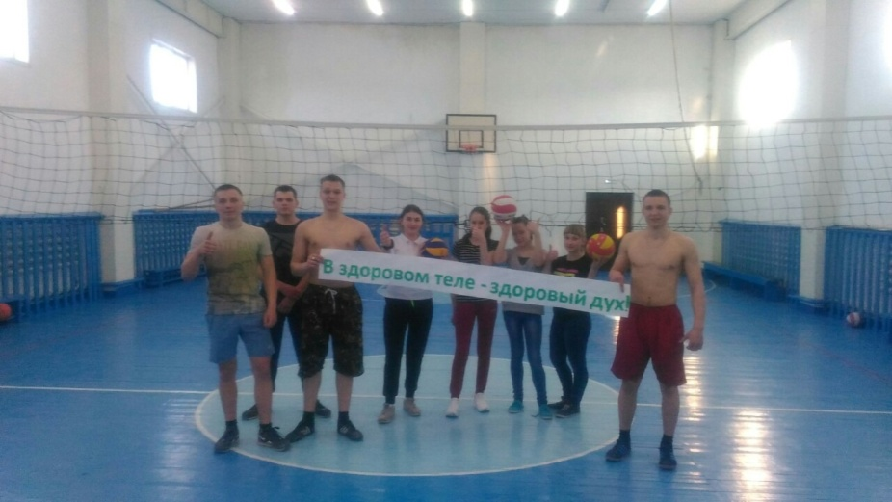
Ко дню космонавтики школьное самоуправление организовало и провело выставку детских рисунков «Таинственный космос». В конкурсе принимали ребята с 1 по 9 класс. Лучшие работы были отправлены на областной заочный конкурс детских рисунков «Космос глазами детей»

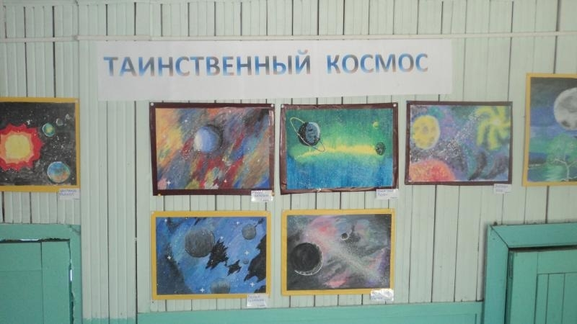
Назарова Дарья, ученица 6 класса приняла участие в муниципальном конкурсе мультимедийных презентаций "Служу России" и заняла 1 место. Руководитель Коробкова Елена Марковна.

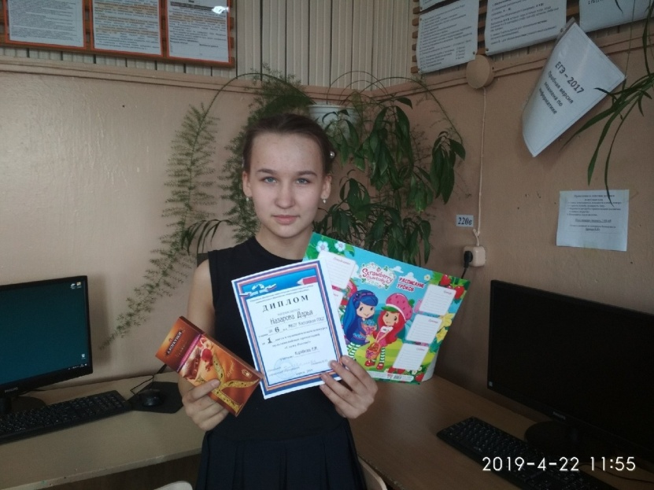
«Земля – это то единственное, что у нас есть общего». Под таким девизом в нашей школе прошел праздник, посвященный День Земли. В этот день обучающиеся распространили листовки с призывом беречь природу, с правилами поведения в лесу. Ребята из школьного самоуправления выпустили стенгазету «22 апреля – международный День Земли». Шестиклассники и восьмиклассники нарисовали яркие плакаты. Ребята из д. Боровинок оформили выставку рисунков «Как прекрасна Земля и на ней человек». Весь коллектив вышел на уборку территории, а ребята 1и 4 классов провели флеш- моб, в котором призвали своих друзей беречь землю.
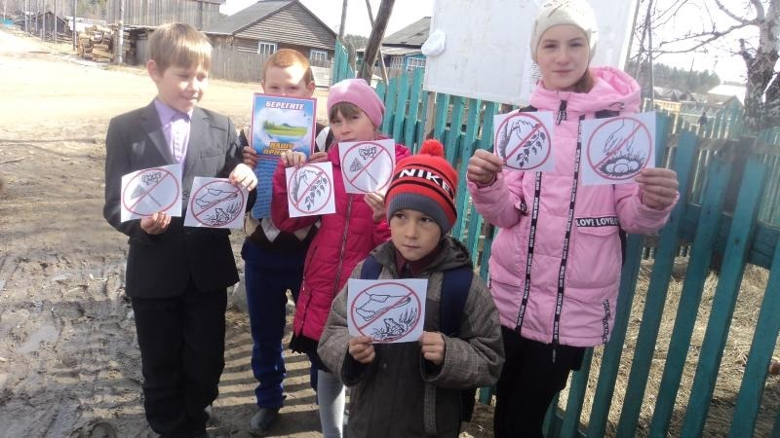
Великий праздник — День Победы,
Где в бой с врагом шли наши Деды,
Стремились: Мир вернуть, свободу,
Всем сердцем, ждущему народу!
Они шли в бой и не сдавались,
И пуль, коварных не боялись...
Шли на врага, не отступая,
За Мир, за нас всех, погибая!

9 мая по сложившейся традиции коллектив учителей и детей поздравил ветеранов с этим великим праздником.
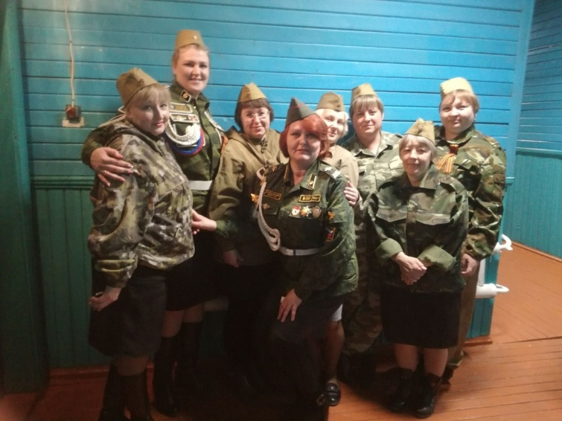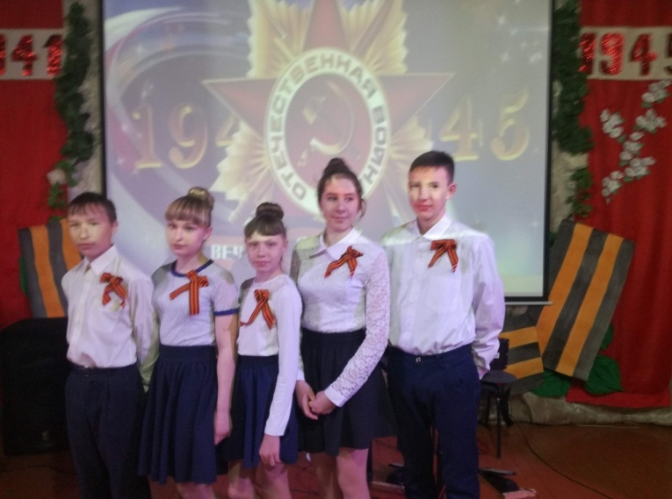
16 мая состоялась презентация первой книги "Пока живу - пишу" Беляевой Александры.
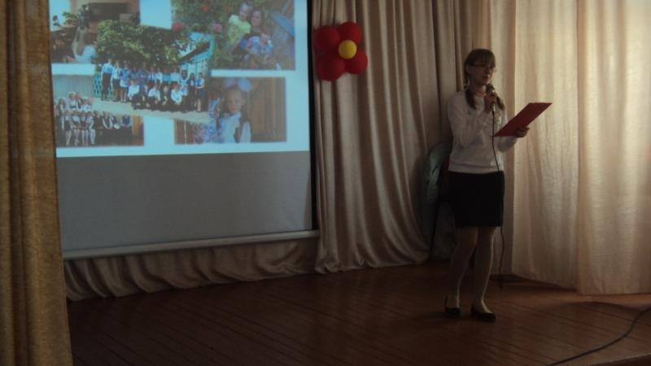
Выпускники, вы наша гордость и отрада!
Сегодня праздник ваш, по праву вы в чести,
Звонку последнему мы все безумно рады,
И взрослой жизни знамя вам теперь нести!
Мы поздравляем вас и пожелаем счастья,
На много лет вперед чтобы его хватило.
Пусть позади останутся ненастья,
Чтобы любовь была, и уважение было.

22 мая состоялся последний звонок для наших выпускников.
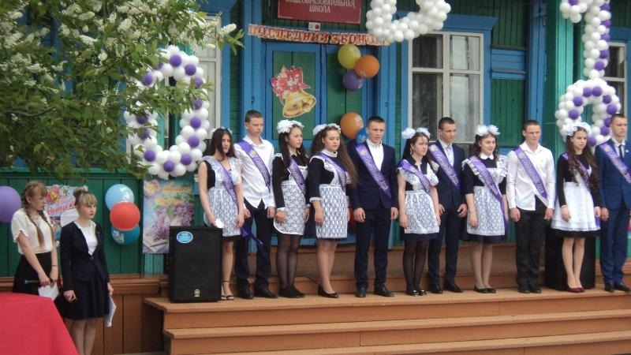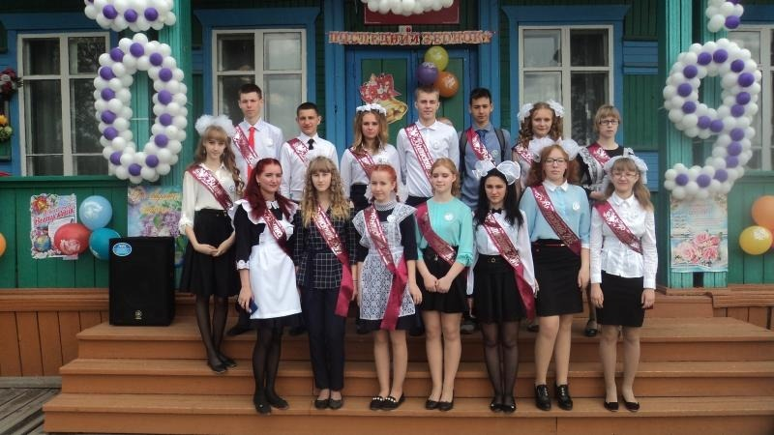

27 и 29 мая состоялась ежегодная конференция "Навстречу науке". Обучающиеся 5-8 классов защищали исследовательские проекты по разным предметам.
